提醒：请诚信应考，考试违规将带来严重后果！
教务处填写：
____年___月___日
考 试 用
专业班级：学号：姓名：
装订线（题目不得超过此线）
湖南大学课程考试试卷
湖南大学教务处
湖南大学课程考试试卷

课程名称： 多元统计分析 ； 课程编码： CS05115 ；
试卷编号： A ； 考试形式： 闭卷 ； 考试时间： 120 分钟。
题 号 | 1 | 2 | 3 | 4 | 5 | 6 |  |  |  | 总分
应得分 | 15 | 15 | 15 | 20 | 20 | 15 |  |  |  | 100
实得分
评卷人

- 试论述距离判别法、费希尔判别法和贝叶斯判别法的异同之处。

- 设X=(X₁, X₂)′～N₂(μ,Σ)，其中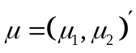， 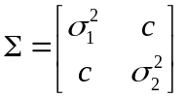 ，|c| ₁₂
(1). 试证明X₁ +X₂ 和X₁ -X₂相互独立的充要条件是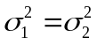；
(2). 试求X₁ +X₂和X₁ -X₂的分布。

- 四个样品间的距离矩阵如下，试用类平均法对样品进行聚类，画出聚类图，并给出聚为两类时的结果。 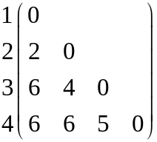

- 已知6个样品的观测值为：1, 4, 5, 6, 9, 11。试分别用重心法（粗分类为按数值大小均分）和密度法（d=2, D=3.5）选择凝聚点，用K均值法分为3类，请写出聚类过程。

- 五个地区的国内生产总值X₁和存储量X₂和标准化的数据如下表所示，可以求得其相关系数矩阵R。现分析数据之间的关系，进行主成分分析，并求出每个主成分的贡献率及每个原始变量的信息提取率（15分）。若要求损失信息不超过15%，应取几个主成分？并利用主成分得分对5个地区进行排序（5分）。

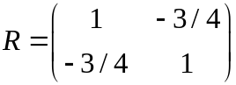

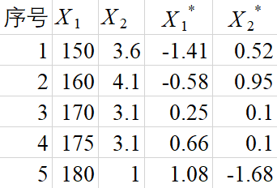

- 设随机向量X=(X₁, X₂, X₃)′ 相关系数矩阵R的两个较大特征值及对应的特征向量分别为：
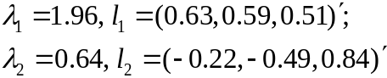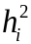求(1) 计算因子载荷矩阵A，并建立因子模型；
⑵ 计算共同度 ；
⑶ 计算公共因子对总体的“贡献”。

